W-2. Проводники и диэлектрики в электрическом поле

Цели урока:
Образовательные:
- Формирование представлений о разном влиянии электрического поля на проводники и диэлектрики как следствии их внутреннего строения.
- Формирование умений объяснять наблюдаемые явления на основе полученных знаний.
Развивающие: формирование и развития у учащихся логического мышления, умения делать выводы, строить и высказывать умозаключения.
Воспитательные: формировать чувство ответственности за результаты своей учебной деятельности.

Планируемые результаты:
Предметные:
- Понимать и использовать понятия «проводник», «диэлектрик», электрическое поле, поляризация.
- Знать свойства электрического поля в проводнике и диэлектрике.
- Понимать физические принципы элетростатической защиты и приводить примеры ее использования.
Метапредметные:
На примере проводников и диэлектриков уметь выявлять и характеризовать существенные признаки понятий, выдвигать гипотезы и делать выводы с использованием дедуктивных и индуктивных умозаключений.
Личностные: осознание ценности физической науки как мощного инструмента познания мира, развитие научной любознательности.

Тип урока: урок изучения нового материала.

Оборудование: проектор, экран, электроскоп, пластина из оргстекла, металлическая емкость, пластиковая емкость, фольга.

Ход урока.

Организационный момент.

Актуализация опорных знаний.
На экране проецируются понятия и незаполненная таблица из двух столбцов.
Понятия: азот, керосин, стекло, медь, железо, морская вода, дистиллированная вода, резина, алюминий.
Задание: распределить понятия по двум столбцам по признаку, который их объединяет. Как нужно подписать столбцы? (Подсказка: какая была тема предыдущего урока?)
Правильный ответ:
Проводники | Диэлектрики
Медь  Железо  Морская вода  Алюминий | Азот  Керосин  Стекло  Дистиллированная вода  Резина
Фронтальный опрос:
- По какому признаку распределили понятия?
- Что такое проводник?
- Что такое диэлектрик?
- Какие отличительные свойства проводников можно указать? А диэлектриков?
Вывод: в проводниках существуют свободные электрические заряды, в диэлектриках электрические заряды связаны.

Создание проблемной ситуации:
Демонстрация 1: поднести к чаше электроскопа наэлектризованную палочку из оргстекла. Стрелка электроскопа отклониться. Если чашу электроскопа накрыть калориметром (или металлической кастрюлькой), стрелка не отклоняется.
Демонстрация 2: поднести к чаше электроскопа наэлектризованную палочку из оргстекла. Стрелка электроскопа отклониться. Если чашу электроскопа накрыть пластиковым ковшом, стрелка отклоняется меньше.
Почему?

Мотивация учебной деятельности:
Проводники и диэлектрики отличаются «состоянием» электронов в атомах. Мы знаем, что на заряженные частицы, в частности на электроны, оказывает действие электрическое поле. Значит, электрическое поле должно как-то по разному действовать на проводники и диэлектрики…

Целеполагание: подвести учеников к формированию обучающей цели урока «Выяснить, как влияет электрическое поле на проводники и диэлектрики»

Восприятие и первичное осознание новых знаний.
Формирование представлений о строении проводников и диэлектриков.

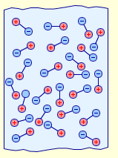
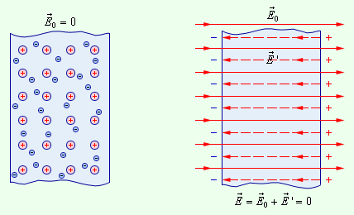

Схематическое изображение проводников – свободные электроны | Схематическое изображение диэлектриков – связанные электроны.

- Изучение проводников и диэлектриков в электрическом поле.

Проводники в электрическом поле

Свободные заряды начнут двигаться. И соберутся у краев проводника. С этого момента движение прекратится. Но в проводнике возникнет свое собственное электрическое поле с такой же по модулю напряженностью. И оно будет направлено в сторону, противоположную направлению внешнего поля. И таким образом, эти два поля компенсируют друг друга, и никакого поля внутри проводника не будет. Электростатическое поле внутрь проводника не проникает, заряды скапливаются на поверхности проводника.

Поведение проводников в электрическом поле - https://www.youtube.com/watch?v=OH5UN-AZfQc - смотрим анимацию по ссылке

Диэлектрики в электрическом поле .
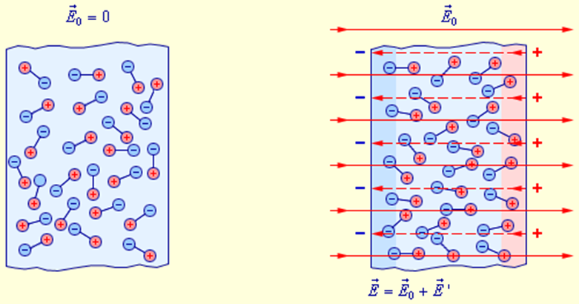

Под действием электрического поля молекулы диэлектрика стремятся немного втянуться и ориентироваться вдоль линий этого поля. Такое явление называется поляризацией. Но под действием теплового движения молекул ориентированные диполи стремятся вернутся к хаосу. Поэтому, не все молекулы поляризованы. Но те, которые поляризованы, ослабляют внешнее электрическое поле, так как создают свое поле, противоположное внешнему. В отличии от проводников диэлектрики только ослабляют поле, а не гасят его вовсе. Величина, показывающая, во сколько раз диэлектрик ослабляет поле, называется диэлектрическая проницаемость. Эта величина обозначится греческой буков эпсилон и вычисляется по формуле:
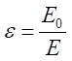
Поведение диэлектриков в электрическом поле - https://www.youtube.com/watch?v=BcN-08nLOXs

В разделении зарядов и заключается явление электростатической индукции. Благодаря этому явлению осуществляется электростатическая защита. Если какой-либо прибор необходимо защитить от внешних электрических полей, то его помещают в проводящую оболочку
Этот вывод наглядно продемонстрировал английский физик Майкл Фарадей. Он провёл следующий опыт. Оклеил большую деревянную клетку листами станиоля (оловянной бумагой) и изолировал её от Земли. При помощи электрической машины Фарадей очень сильно зарядил клетку, а сам поместился в неё с чувствительным электроскопом. При этом электроскоп не показывал никакого отклонения.
Первичное закрепление.
- Пройти тест по ссылке https://onlinetestpad.com/ru/testresult/974077-provodniki-i-dielektriki-v-elektricheskom-pole?res=n5yw4e73vjcx2
Ответы на вопросы можно вывести на экран. Ученики выходят по одному, ответы обсуждаются, при необходимости знания корректируются.
- Демонстрация 3: Два ученика выходят к доске. Один звонит другому. Потом второй телефон заворачивают в три слоя плотной фольги и снова звонят. Связи нет. Почему?
Домашнее задание:
- Посмотреть видеоурок по ссылке https://www.youtube.com/watch?v=ZdGwmmHUxNA
- Ответить письменно на вопросы теста (прикрепленный файл)
- По желанию: подготовить ученическое сообщение на тему «Электростатическая защита»
- По желанию: подготовить сообщение на тему «Влияние электрического поля на организм человека»
- По желанию: подготовить ученическое сообщение на тему «Шапочки из фольги. Кого и от чего они защищают»
Подведение итогов, рефлексия.
Какие цели ставили себе на уроке? Достигли ли этих целей? Какие новые знания обрели? Что на уроке понравилось? Что хотелось бы изменить?

